Toepassing Tegels
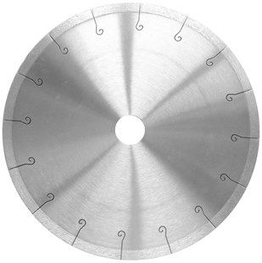
Nu 20% EXTRA korting op de onderstaande nettoprijs!
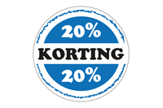
Artikelnummer | Omschrijving | Nettoprijs | Voorraad | Foto
N6421274 | Diamantzaagblad Ø 250x30,0/25,4 mm / Tegels Gres-U | € 79,00 | 1 | 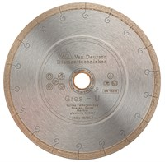
N6421282 | Diamantzaagblad Ø 350 x30,0/25,4 mm / Tegels Gres-U | € 115,00 | 1 | 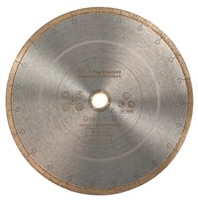

Nettoprijzen zijn excl. BTW.
Actie geldig t/m 30-04-2024 en zolang de voorraad strekt.
Op = OP

